# BAB III DESAIN DAN PERANCANGAN SISTEM

**3.1 Analisis Bisnis Proses**

Berikut adalah gambar dari bisnis proses “Purwarupa Kandang Ayam Pintar berbasis *Internet of Things (IoT)* menggunakan Platform Blynk”

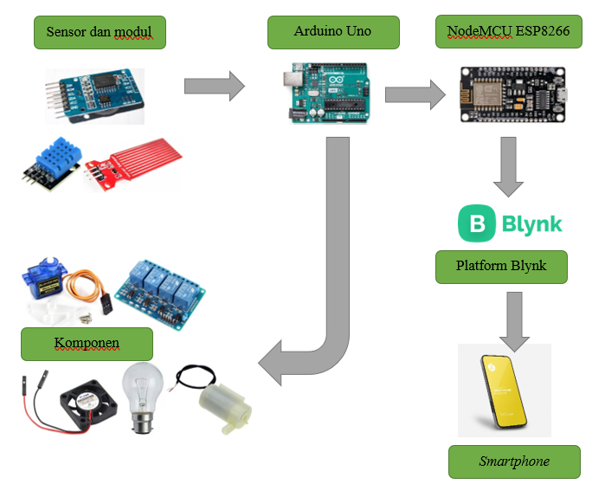

**3.2 Kebutuhan Sistem**

**3.2.1 Kebutuhan Fungsional**

Kebutuhan fungsional dari “Purwarupa Kandang Ayam Pintar berbasis *Internet of Things (IoT)* menggunakan Platform Blynk” tercantum dalam tabel di bawah ini

Tabel kebutuhan fungsional

|  |  |  |
| --- | --- | --- |
| No | Nama | Aktor |
| 1. | Sistem dapat memberi pakan ayam sesuai dengan waktu yang sudah ditentukan | IoT |
| 2. | Sistem dapat mengatur temperatur kandang sesuai dengan suhu yang sudah ditetapkan | IoT |
| 3. | Sistem dapat mengatur persentase kelembaban kandang sesuai dengan persentase kelembaban yang sudah ditentukan | IoT |
| 4. | Sistem dapat memberikan air minum kepada ayam sesuai dengan kondisi yang sudah ditetapkan | IoT |
| 5. | Sistem dapat melakukan monitoring suhu kandang ayam | IoT |
| 6. | Sistem dapat melakukan monitoring kelembaban kandang ayam | IoT |
| 7. | Sistem dapat melakukan monitoring sisa air minum di kandang ayam | IoT |
| 8. | Sistem dapat mengirim data | IoT |
| 9. | Sistem dapat menerima data | IoT |

**3.2.2 Kebutuhan Non Fungsional**

Perangkat lunak yang digunakan untuk membuat “Purwarupa Kandang Ayam Pintar berbasis *Internet of Things (IoT)* menggunakan Platform Blynk” adalah sebagai berikut:

1. Arduino IDE

2. Fritzing

3. Blynk

Berikut adalah perangkat keras yang dibutuhkan dalam pembuatan “Purwarupa Kandang Ayam Pintar berbasis *Internet of Things (IoT)* menggunakan Platform Blynk”:

1. Arduino UNO

2. NodeMCU ESP8266

3. Sensor DHT11

4. Sensor ketinggian air

5. Modul RTC DS3231

6. Servo

7. Relay

8. Kipas DC

9. Lampu pijar

10. Pompa air mini

11. Breadboard

12. Kabel jumper

**3.3 Perancangan Sistem**

**3.3.1 Blok Diagram Alat**

Berikut adalah blok diagram dari “Purwarupa Kandang Ayam Pintar berbasis *Internet of Things (IoT)* menggunakan Platform Blynk”.

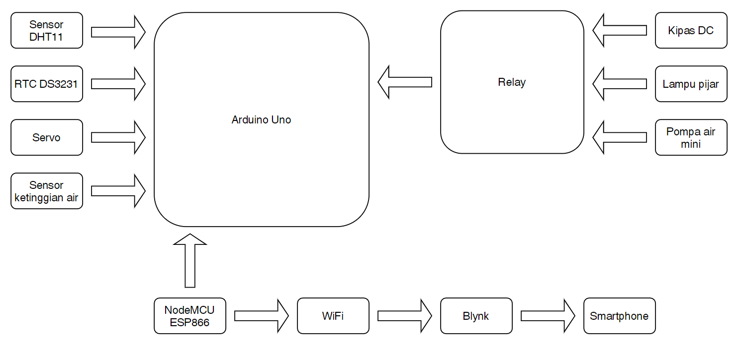

Gambar di atas merupakan blok diagram alat yang terdiri dari Arduino Uno yang terhubung dengan NodeMCU ESP8266, sensor DHT11, modul RTC DS3231, servo, relay, dan sensor ketinggian air. Kipas DC, lampu pijar, serta pompa air mini terhubung dengan relay. Arduino Uno akan mengirimkan data kepada NodeMCU yang selanjutkan akan diteruskan ke platform Blynk. Data yang dikirimkan sebelumnya dapat diakses melalui Blynk di *smartphone*.

**3.3.2 Rangkaian Alat**

Gambar di bawah merupakan rangkaian skematik dari semua komponen yang digunakan dalam “Purwarupa Kandang Ayam Pintar berbasis *Internet of Things (IoT)* menggunakan Platform Blynk”.

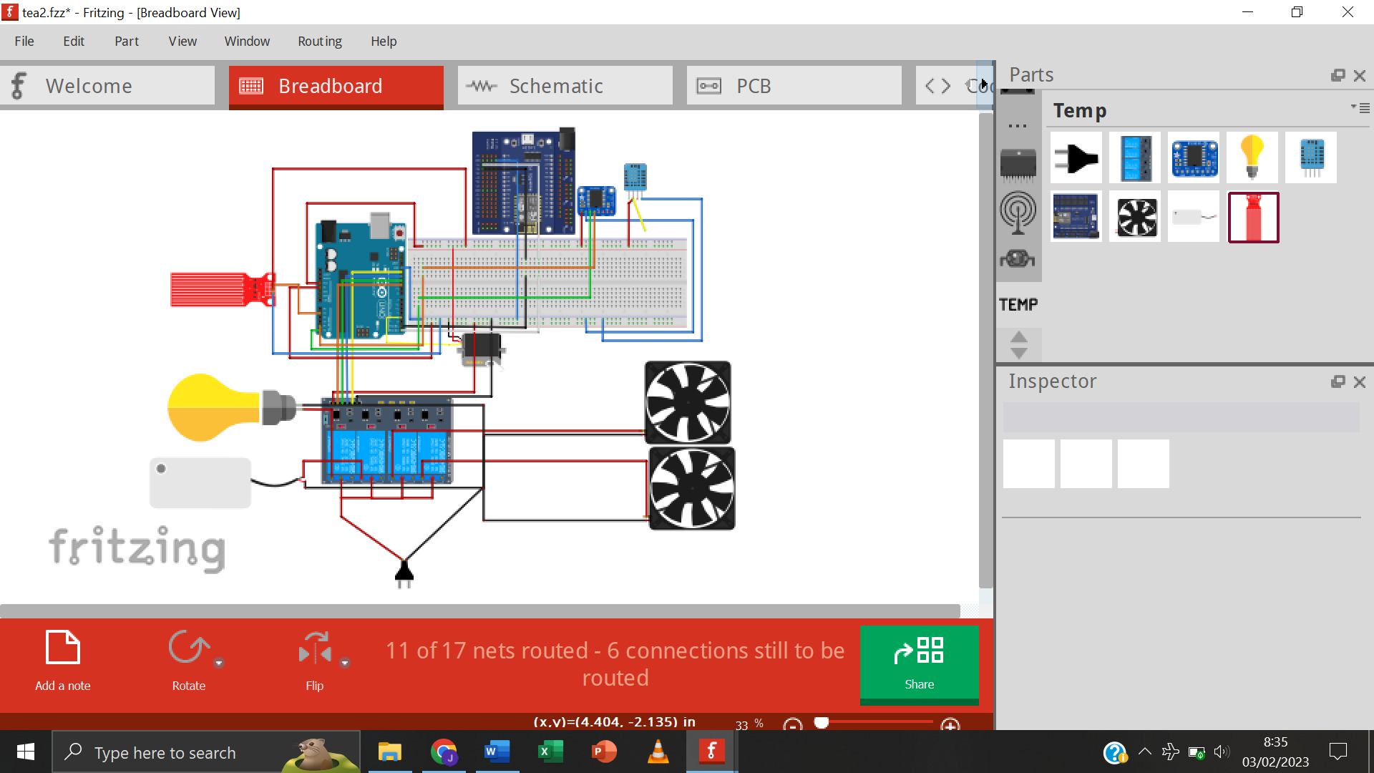

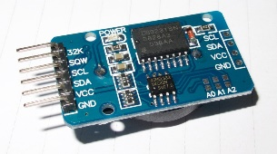 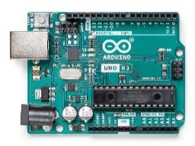 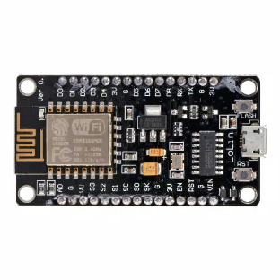

Sensor dan modul

NodeMCU ESP8266

Arduino Uno

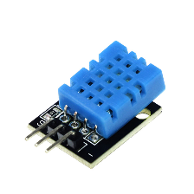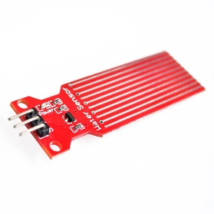



Platform Blynk

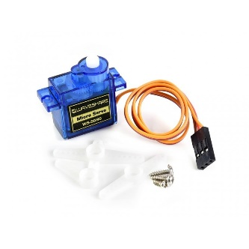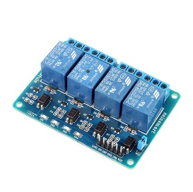

Komponen

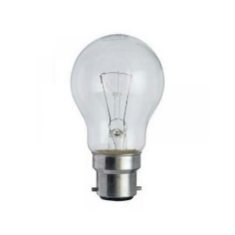 

*Smartphone*